Пресс-релиз

«Отдыхай и помогай»: простой способ делать добрые дела!
«Отдыхай и помогай» - проект сотрудничества фонда Оксаны Федоровой с отелями, курортными сетями, авиаперевозчиками и другими компаниями, которые организуют отдых. Первой ласточкой стал проект «Творить добро может каждый!», который c января по сентябрь 2019 года провели сеть семейных курортов Alean Family Resort Collection и фонд «Спешите делать добро!».
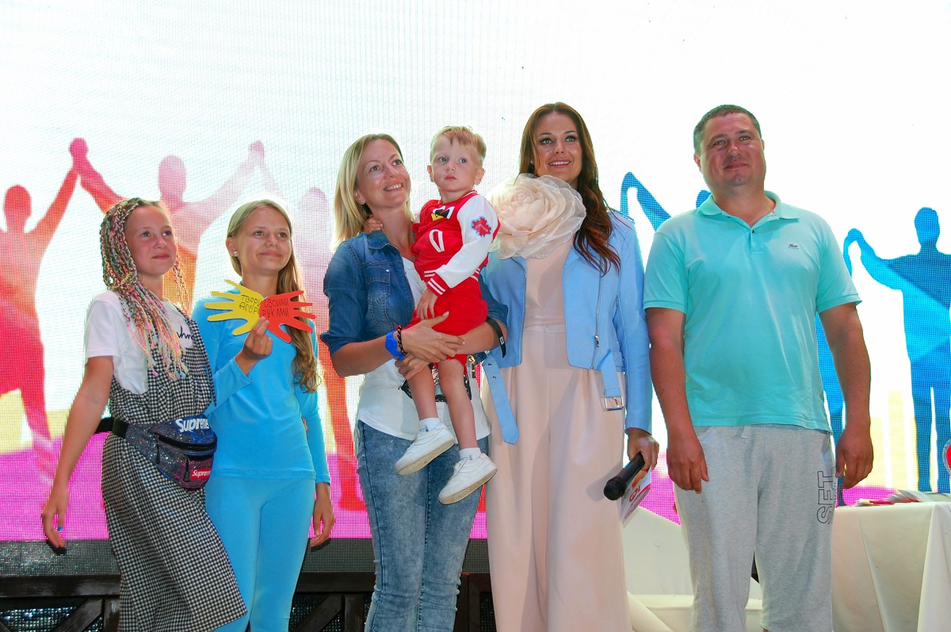
В рамках проектах с 1 июня по 30 сентября на курортах в Анапе, Геленджике и Сочи состоялось 12 благотворительных аукционов, на которых благодаря участию сотрудников и гостей было собрано 428 тысяч рублей в помощь подопечным детям фонда. Специальной гостьей на 3 аукционах выступила лично президент фонда «Спешите делать добро!», Мисс Вселенная, телеведущая Оксана Федорова, которая отметила: «Благодаря таким проектам как «Творить добро может каждый» благотворительность органично вплетается в повседневную жизнь людей, и совместными усилиями мы можем донести до широкой общественности простую идею, что только вместе мы можем сделать большое доброе дело!»
Символично, что главными лотами на аукционах стали поделки детей, которые они создавали на творческих занятиях в арт-студиях на каждом курорте. Трогательные моменты, когда юные благотворители представляли свои творения на аукционах, надолго останутся в памяти и детей, и взрослых. Также на каждом курорте была открыта выставка поделок маленьких гостей, и каждый мог выбрать понравившиеся экспонаты себе на память, оставив взнос в боксе для пожертвований фонда «Спешите делать добро!».
«Сеть семейных курортов Alean Family Resort Collection ежегодно увеличивает объем средств, направляемых на благотворительность. Разрабатывая проект «Творить добро может каждый!», мы искали надежного и проверенного партнера, совместные усилия с которым приведут к максимальному эффекту. Ведь это двойная ответственность: и популяризация добрых дел среди российских семей, и реальная помощь детям со сложными заболеваниями. Увидев такую вовлеченность наших гостей и итоговую цифру собранных средств, мы можем с гордостью и благодарностью сказать, что проект выполнил свои задачи!» - отметила коммерческий директор сети семейных курортов Alean Family Resort Collection Ольга Смолкина.
Благодаря средствам, собранным на аукционах, необходимую помощь получили 3 подопечных ребенка фонда с диагнозом ДЦП: 8-летний Артем Коваль из Астрахани получил современную инвалидную кресло-коляску, благодаря которой он сможет чаще гулять, а поездки к врачам станут более комфортными. Для 7-летней Насти Грушакевич (Москва) и 5-летней Лизы Скрягиной (с. Засечное, Пензенская область) оплачены необходимые для развития курсы реабилитации.
Общая сумма пожертвований с учетом сборов на аукционах, направленная сетью курортов Alean Family Resort Collection в фонд «Спешите делать добро!» составила 1 028 000 рублей. Помимо расходов на программу адресной помощи детям «Я хочу помочь», из собранных средств был профинансирован уникальный проект в рамках программы «Культура и просвещение»: в издательстве «Музыка» выпущен «Детский альбом» П. И. Чайковского в переложении для детского хора, часть которого безвозмездно передана в музыкальные школы Челябинска, Екатеринбурга, Москвы и в Российский центр науки и культуры в Брюсселе.
В следующем году благотворительный проект «Творить добро может каждый!» совместно с благотворительным фондом Оксаны Федоровой «Спешите делать добро!» будет продолжен, и всех гостей курортов сети Alean Family Resort Collection ждет прекрасный отдых, интересные события и возможность поучаствовать в добрых делах!
Пресс-служба БФ «Спешите делать добро!»
Пресс-секретарь Ксения Борисова, pressa@fedorovafond.ru

Информация о БФ «Спешите делать добро!»
Благотворительный фонд создан в 2009 году известной телеведущей, Мисс Вселенная Оксаной Федоровой в целях создания и продвижение культурно-просветительских программ и проектов, направленных на поддержку и популяризацию семейных ценностей, патриотическое и спортивное воспитание, а также оказание адресной помощи детям со сложными заболеваниями. Фонд находится в Москве, не имеет филиалов и отделений. Официальный сайт http://fedorovafond.ru/

